**Текстовый процессор WordPad.**

1. Что получится из исходного слова после нажатия указанных клавиш?

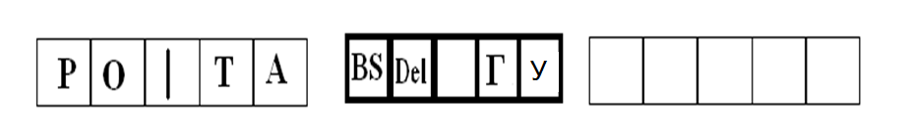

1. Расставьте предложения в правильном порядке, проставив номера в окошках перед ними.

***Чтобы копировать текст необходимо:***

* Нажать кнопку вставить
* Нажмите левую клавишу мыши и не отпуская ведите до конца текста
* Нажать кнопку копировать
* Поставьте курсор в начало строки